**Los 30 derechos resumidos**

1. Todos los seres humanos nacemos **libres e iguales** en dignidad y derechos.
2. Todas las personas **somos iguales sea cual sea nuestro origen**, etnia, color, sexo, idioma, religión, opinión política o cualquier otra condición.
3. Todo ser humano tiene **derecho a la vida, a la libertad y su seguridad personal**.
4. Nadie estará sometido a **esclavitud ni a servidumbre**; la esclavitud y la trata de esclavos están prohibidas en todas sus formas.
5. **Nadie será sometido a torturas** ni a penas o tratos crueles, inhumanos o degradantes.
6. Todo ser humano tiene derecho al **reconocimiento de su**[**personalidad jurídica**](https://es.wikipedia.org/wiki/Personalidad_jur%C3%ADdica): es decir, a ser tenido en cuenta por las leyes nacionales e internacionales.
7. Todos somos **iguales ante la ley** y tenemos derecho a igual protección de la ley sin discriminación alguna.
8. Toda persona tiene derecho a un **recurso efectivo ante los tribunales** nacionales competentes, que la ampare contra actos que violen sus derechos fundamentales reconocidos por la constitución o por la ley.
9. Nadie podrá ser **arbitrariamente detenido, preso ni desterrado**.
10. Toda persona tiene derecho, en condiciones de plena igualdad, a ser oída y juzgada por **tribunales independientes e imparciales.**

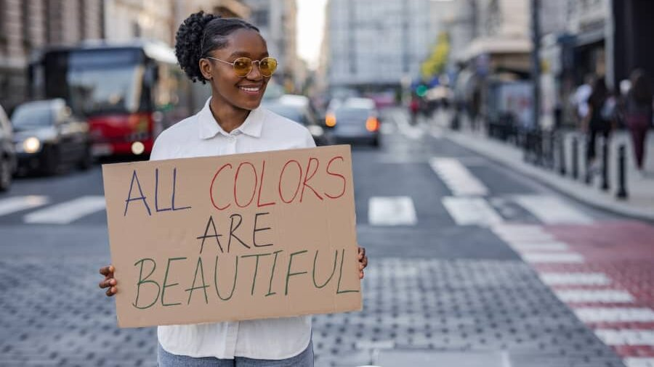Mujer con un cartel que pone "todos los colores son bonitos" en una alegato contra el racismo. © Riska

1. Toda persona acusada de delito tiene derecho a que se **presuma su inocencia** mientras no se pruebe su culpabilidad.
2. **Sin injerencias arbitrarias en la vida privada**, familia, domicilio o correspondencia, ni ataques a la honra o a la reputación.
3. Toda persona tiene **derecho a**[**circular libremente**](https://es.wikipedia.org/wiki/Libertad_de_circulaci%C3%B3n) y a elegir su residencia en el territorio de un Estado.
4. Toda persona tiene **derecho a buscar y disfrutar de asilo** en cualquier país en caso de persecución.
5. Toda persona tiene **derecho a una nacionalidad.**
6. Los hombres y mujeres, a partir de la edad núbil, tienen **derecho**, sin restricción alguna por motivos de raza, **nacionalidad o religión, a casarse y fundar una familia.**
7. Toda persona tiene **derecho a la propiedad,** individual o colectivamente.
8. Toda persona tiene **derecho a la libertad de pensamiento, de conciencia y de religión.**
9. Toda persona tiene **derecho a la libertad de opinión y de expresión.**
10. Toda persona tiene **derecho a la libertad de reunión y de asociación pacíficas.**

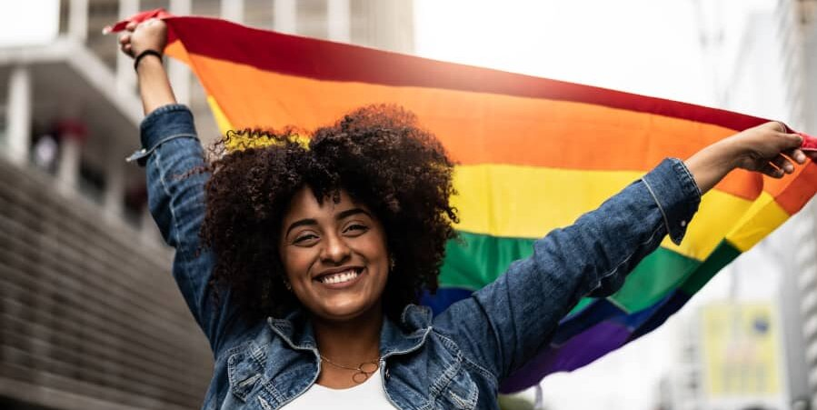Mujer ondeando la bandera arco iris en un desfile en favor de los derechos LGBTI. © FG Trade

1. Toda persona tiene **derecho a participar en el gobierno** de su país, directamente o por medio de representantes libremente elegidos.
2. Toda persona tiene **derecho a la seguridad social,**a la satisfacción de los derechos económicos, sociales y culturales indispensables para su dignidad y al libre desarrollo de su personalidad.
3. Toda persona tiene **derecho al trabajo,** a la libre elección de su trabajo, a condiciones equitativas y satisfactorias de trabajo y a la protección contra el desempleo.
4. Toda persona tiene **derecho al descanso,** al disfrute del tiempo libre, a una limitación razonable de la duración del trabajo y a vacaciones periódicas pagadas.
5. Toda persona tiene **derecho a un nivel de vida adecuado**que le asegure, así como a su familia, la salud y el bienestar, incluyendo alimentación, vestido, vivienda, atención médica y los servicios sociales necesarios. El Estado tiene la responsabilidad de asegurar estos derechos.
6. Toda persona tiene **derecho a la educación.**La educación debe ser gratuita, al menos en lo concerniente a la instrucción elemental y fundamental.
7. Toda persona tiene **derecho a participar libremente en la vida cultural de la comunidad,** a gozar de las artes y a participar en el progreso científico y en los beneficios que de él resulten.
8. Toda persona tiene derecho a que se establezca un**orden social**e internacional en el que los **derechos** y libertades proclamados en esta Declaración se hagan **plenamente efectivos.**
9. Toda persona tiene **deberes respecto a la comunidad**, puesto que sólo en ella puede desarrollar libre y plenamente su personalidad.
10. Nada en esta Declaración podrá interpretarse en el sentido de que confiere derecho alguno al Estado, a un grupo o a una persona para emprender y desarrollar actividades o realizar actos tendentes a la supresión de cualquiera de los derechos y libertades proclamados en esta Declaración.

* [Inicio](https://www.es.amnesty.org/)
* [En qué estamos](https://www.es.amnesty.org/en-que-estamos/)
* [Reportajes](https://www.es.amnesty.org/en-que-estamos/reportajes/)

22 de mayo de 2023 – Amnistía Internacional

La [Declaración Universal de los Derechos Humanos](https://www.es.amnesty.org/en-que-estamos/temas/derechos-humanos/declaracion-universal-derechos-humanos/) fue redactada después de la Segunda Guerra Mundial con el objetivo de garantizar los derechos fundamentales de todas las personas, sin importar su origen, raza, género, religión o cualquier otra condición.

La Declaración consta de 30 artículos que describen estos derechos y libertades esenciales, desde el derecho a la vida y la libertad, hasta el derecho a la educación y la cultura. Estos artículos reconocen la dignidad y el valor de cada ser humano y buscan garantizar su bienestar y su libertad.

En este artículo, te presentamos de manera resumida los 30 artículos de la Declaración Universal de los Derechos Humanos, para que puedas conocerlos y defenderlos. Son esenciales para una sociedad justa, equitativa, tolerante, inclusiva y respetuosa.

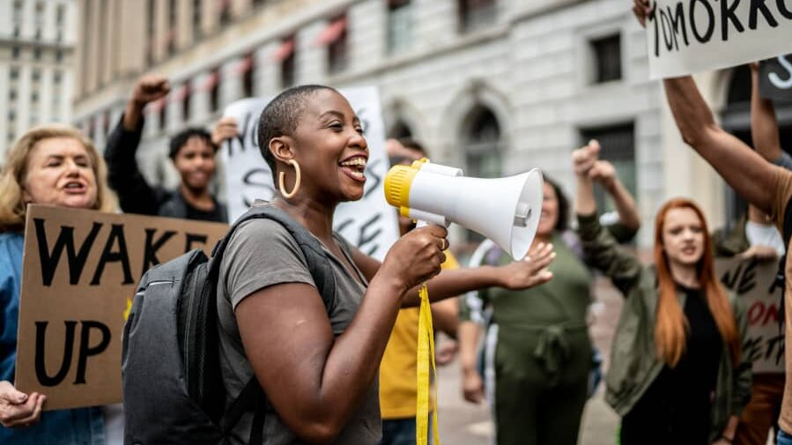Activistas participando en una manifestación al aire libre. © FG Trade

**Los 30 derechos resumidos**

1. Todos los seres humanos nacemos **libres e iguales** en dignidad y derechos.
2. Todas las personas **somos iguales sea cual sea nuestro origen**, etnia, color, sexo, idioma, religión, opinión política o cualquier otra condición.
3. Todo ser humano tiene **derecho a la vida, a la libertad y su seguridad personal**.
4. Nadie estará sometido a **esclavitud ni a servidumbre**; la esclavitud y la trata de esclavos están prohibidas en todas sus formas.
5. **Nadie será sometido a torturas** ni a penas o tratos crueles, inhumanos o degradantes.
6. Todo ser humano tiene derecho al **reconocimiento de su**[**personalidad jurídica**](https://es.wikipedia.org/wiki/Personalidad_jur%C3%ADdica): es decir, a ser tenido en cuenta por las leyes nacionales e internacionales.
7. Todos somos **iguales ante la ley** y tenemos derecho a igual protección de la ley sin discriminación alguna.
8. Toda persona tiene derecho a un **recurso efectivo ante los tribunales** nacionales competentes, que la ampare contra actos que violen sus derechos fundamentales reconocidos por la constitución o por la ley.
9. Nadie podrá ser **arbitrariamente detenido, preso ni desterrado**.
10. Toda persona tiene derecho, en condiciones de plena igualdad, a ser oída y juzgada por **tribunales independientes e imparciales.**

Mujer con un cartel que pone "todos los colores son bonitos" en una alegato contra el racismo. © Riska

1. Toda persona acusada de delito tiene derecho a que se **presuma su inocencia** mientras no se pruebe su culpabilidad.
2. **Sin injerencias arbitrarias en la vida privada**, familia, domicilio o correspondencia, ni ataques a la honra o a la reputación.
3. Toda persona tiene **derecho a**[**circular libremente**](https://es.wikipedia.org/wiki/Libertad_de_circulaci%C3%B3n) y a elegir su residencia en el territorio de un Estado.
4. Toda persona tiene **derecho a buscar y disfrutar de asilo** en cualquier país en caso de persecución.
5. Toda persona tiene **derecho a una nacionalidad.**
6. Los hombres y mujeres, a partir de la edad núbil, tienen **derecho**, sin restricción alguna por motivos de raza, **nacionalidad o religión, a casarse y fundar una familia.**
7. Toda persona tiene **derecho a la propiedad,** individual o colectivamente.
8. Toda persona tiene **derecho a la libertad de pensamiento, de conciencia y de religión.**
9. Toda persona tiene **derecho a la libertad de opinión y de expresión.**
10. Toda persona tiene **derecho a la libertad de reunión y de asociación pacíficas.**

Mujer ondeando la bandera arco iris en un desfile en favor de los derechos LGBTI. © FG Trade

1. Toda persona tiene **derecho a participar en el gobierno** de su país, directamente o por medio de representantes libremente elegidos.
2. Toda persona tiene **derecho a la seguridad social,**a la satisfacción de los derechos económicos, sociales y culturales indispensables para su dignidad y al libre desarrollo de su personalidad.
3. Toda persona tiene **derecho al trabajo,** a la libre elección de su trabajo, a condiciones equitativas y satisfactorias de trabajo y a la protección contra el desempleo.
4. Toda persona tiene **derecho al descanso,** al disfrute del tiempo libre, a una limitación razonable de la duración del trabajo y a vacaciones periódicas pagadas.
5. Toda persona tiene **derecho a un nivel de vida adecuado**que le asegure, así como a su familia, la salud y el bienestar, incluyendo alimentación, vestido, vivienda, atención médica y los servicios sociales necesarios. El Estado tiene la responsabilidad de asegurar estos derechos.
6. Toda persona tiene **derecho a la educación.**La educación debe ser gratuita, al menos en lo concerniente a la instrucción elemental y fundamental.
7. Toda persona tiene **derecho a participar libremente en la vida cultural de la comunidad,** a gozar de las artes y a participar en el progreso científico y en los beneficios que de él resulten.
8. Toda persona tiene derecho a que se establezca un**orden social**e internacional en el que los **derechos** y libertades proclamados en esta Declaración se hagan **plenamente efectivos.**
9. Toda persona tiene **deberes respecto a la comunidad**, puesto que sólo en ella puede desarrollar libre y plenamente su personalidad.
10. Nada en esta Declaración podrá interpretarse en el sentido de que confiere derecho alguno al Estado, a un grupo o a una persona para emprender y desarrollar actividades o realizar actos tendentes a la supresión de cualquiera de los derechos y libertades proclamados en esta Declaración.

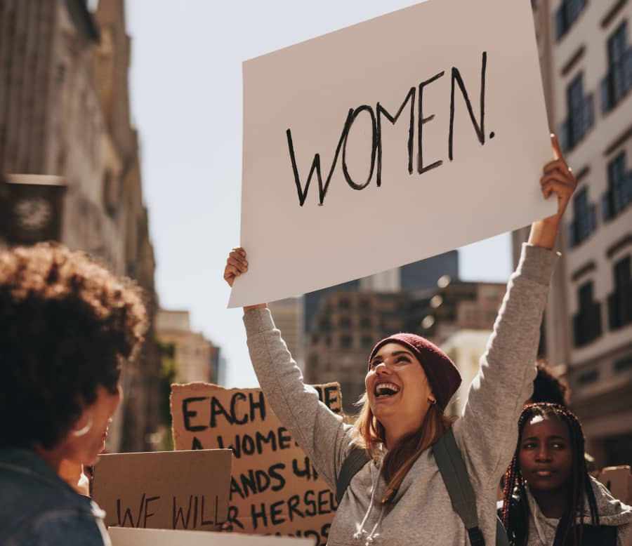Manifestación en favor de los derechos de las mujeres. © Jacoblund

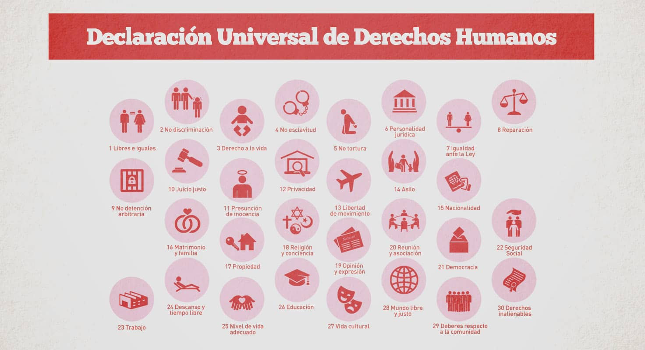

**¿Cómo se clasifican los derechos humanos?**

Los derechos humanos son un conjunto de principios y normas que reconocen y protegen la dignidad y libertad de todas las personas, sin discriminación alguna. Han sido clasificados de diversas maneras, de acuerdo con su naturaleza, origen, contenido y por la materia que refiere. La [ONU](https://www.un.org/es/) los divide en dos grandes tipos:

**1)**[**Derechos civiles y políticos**](https://www.es.amnesty.org/en-que-estamos/blog/historia/articulo/derechos-civiles-derechos-politicos/)**:**

Estos derechos se consideran de primera generación y son aquellos que se refieren a la libertad individual, la igualdad ante la ley y la participación política. Algunos ejemplos de derechos de primera generación son el derecho a la vida, la libertad de expresión, el derecho a un juicio justo, el derecho al voto y la libertad de asociación.

**2)**[**Derechos económicos, sociales y culturales**](https://www.es.amnesty.org/en-que-estamos/temas/derechos-economicos-sociales-culturales/)**:**  
Estos derechos son de segunda generación y se refieren a la igualdad de las personas frente a las condiciones materiales de vida. Incluyen, entre otros, el derecho a un trabajo digno, el derecho a la educación, el derecho a la vivienda, el derecho a la salud y el derecho a la cultura, entre otros.>

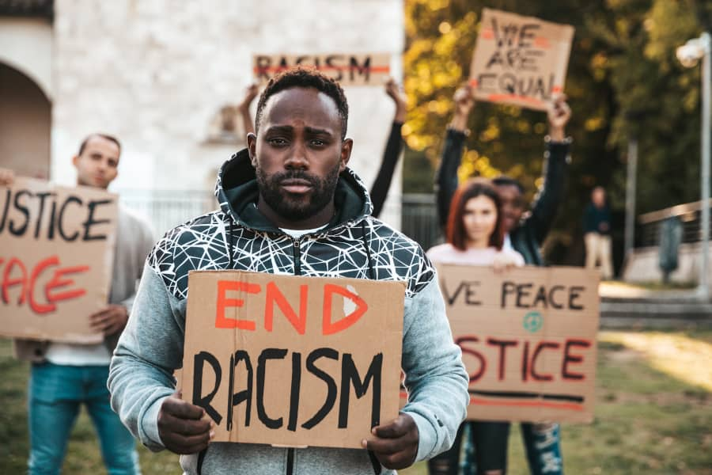

**¿Se cumplen los derechos humanos?**

El cumplimiento de los derechos humanos está muy relacionado con factores como la situación política, económica y social de cada país, y con la voluntad de los gobiernos por respetar y proteger estos derechos fundamentales.

A pesar de estar consagrados en la Declaración Universal de Derechos Humanos, lo cierto es que en muchos lugares del mundo siguen siendo vulnerados de manera sistemática. Desde la tortura y los tratos inhumanos hasta la discriminación y la privación de libertad, las violaciones de los derechos humanos continúan siendo una realidad en muchos países.

Es aquí donde entra en juego el [trabajo de organizaciones como Amnistía Internacional](https://www.es.amnesty.org/actua/acciones/) cuyo trabajo es de vital importancia en un mundo donde todavía existen numerosas injusticias y abusos de poder. La organización trabaja para denunciar las violaciones de [derechos humanos](https://www.es.amnesty.org/en-que-estamos/temas/derechos-humanos/), ofrecer apoyo y protección a las víctimas, y presionar a los gobiernos y a los responsables de estas violaciones para que rindan cuentas y tomen medidas para prevenirlas en el futuro.

La organización ha logrado [grandes cambios a lo largo de su historia](https://www.es.amnesty.org/quienes-somos/historia/). Gracias a sus esfuerzos, se han logrado avances en la [abolición de la pena de muerte](https://www.es.amnesty.org/en-que-estamos/temas/pena-de-muerte/), en la lucha contra la [tortura](https://www.es.amnesty.org/en-que-estamos/temas/tortura/) y en la protección de los derechos de [mujeres](https://www.es.amnesty.org/en-que-estamos/temas/derechos-de-las-mujeres/), [menores](https://www.es.amnesty.org/en-que-estamos/temas/menores/) y [personas LGBTI](https://www.es.amnesty.org/en-que-estamos/temas/diversidad-afectivo-sexual/). Además, ha contribuido a la condena de criminales como [Augusto Pinochet](https://es.wikipedia.org/wiki/Augusto_Pinochet), y ha ayudado a garantizar que las víctimas de los abusos y las violaciones de derechos humanos obtengan justicia y reparación.

Aunque queda mucho por hacer, el trabajo de Amnistía Internacional y otras organizaciones similares es crucial. Ser parte de este movimiento es una oportunidad para contribuir a la construcción de un mundo más justo. ¡Haz oír tu voz y trabaja junto a personas de todo el mundo que comparten tus valores y tu compromiso con la igualdad. Lucha a nuestro lado!